Reporte Agregado - Parque Arauco MAll Kennedy
MONITOREO WES
Análisis consolidado de 12 puntos de monitoreo
Rango: 02-02-26 - 31-03-26
Generado: 31-03-26 22:12

RESUMEN EJECUTIVO AGREGADO
Puntos de monitoreo analizados: 12.
Consumo total agregado: 123.123,7 m³.
Consumo promedio por punto: 10.260,3 m³.
Total de alertas registradas: 265.
Promedio de alerta agregado: 14 m³/h.
Proyección diaria de consumo nocturno agregada: 334,9 m³/día.

COMPARACIÓN DE CONSUMO POR PUNTO
Consumo total registrado en cada punto de monitoreo durante el periodo analizado.
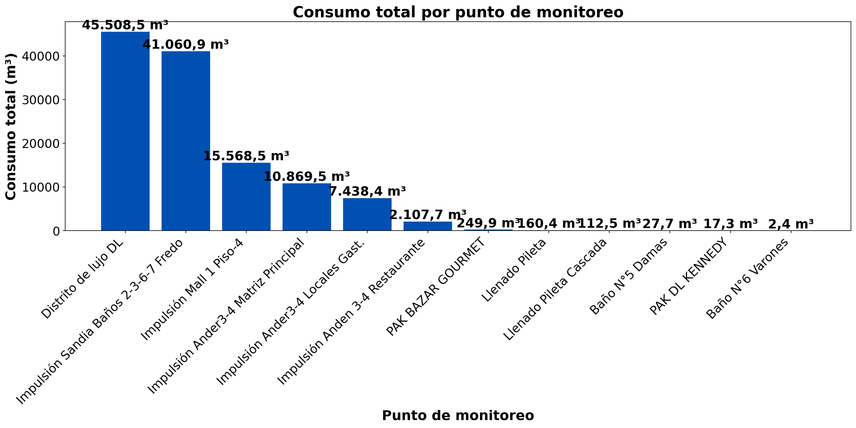

El análisis comparativo revela que el punto con mayor consumo es Distrito de lujo DL, con un total de 45.508,5 m³ durante el periodo analizado. Este valor representa un 343,5% por encima del promedio (10.260,3 m³ por punto), indicando una demanda significativamente superior a la media. Por otro lado, el punto con menor consumo es Baño N°6 Varones, con un total de 2,4 m³. Este valor representa un 100% por debajo del promedio, mostrando una demanda significativamente inferior. La diferencia entre el punto de mayor y menor consumo es considerable, siendo el consumo máximo aproximadamente 19.041,2 veces superior al mínimo, lo que sugiere variaciones significativas en los patrones de uso entre los diferentes puntos de monitoreo.

RESUMEN POR PUNTO DE MONITOREO

MÉTRICAS POR PUNTO
Ranking | Dispositivo | Consumo total (m³) | Número de alerta | Consumo nocturno | Proyección de filtración
1 | Distrito de lujo DL | 45.508,5 | 1 | 11.232,5 m³  (58 días, 100%) | 44.930 m³  (98,7%)
2 | Impulsión Sandia Baños 2-3-6-7 Fredo | 41.060,9 | 2 | 10.061,7 m³  (58 días, 100%) | 40.246,8 m³  (98%)
3 | Impulsión Mall 1 Piso-4 | 15.568,5 | 23 | 2.599,9 m³  (58 días, 100%) | 10.399,6 m³  (66,8%)
4 | Impulsión Ander3-4 Matriz Principal | 10.869,5 | 38 | 1.297 m³  (58 días, 100%) | 5.188 m³  (47,7%)
5 | Impulsión Ander3-4 Locales Gast. | 7.438,4 | 28 | 535,4 m³  (58 días, 100%) | 2.141,6 m³  (28,8%)
6 | Impulsión Anden 3-4 Restaurante | 2.107,7 | 3 | 547,7 m³  (58 días, 100%) | 2.190,6 m³  (103,9%)
7 | PAK BAZAR GOURMET | 249,9 | 0 | 41,5 m³  (1 días, 1,7%) | 0,0 m³  (0,0%)
8 | Llenado Pileta | 160,4 | 44 | 3,1 m³  (58 días, 100%) | 12,5 m³  (7,8%)
9 | Llenado Pileta Cascada | 112,5 | 62 | 28,5 m³  (58 días, 100%) | 114,1 m³  (101,4%)
10 | Baño N°5 Damas | 27,7 | 52 | 1,1 m³  (32 días, 55,2%) | 0,0 m³  (0,0%)
11 | PAK DL KENNEDY | 17,3 | 1 | 3 m³  (1 días, 1,7%) | 0,0 m³  (0,0%)
12 | Baño N°6 Varones | 2,4 | 11 | 0 m³  (1 días, 1,7%) | 0,0 m³  (0,0%)
 | TOTAL | 123.123,7 | 265 | 26.351,4 m³ | 105.223,2 m³

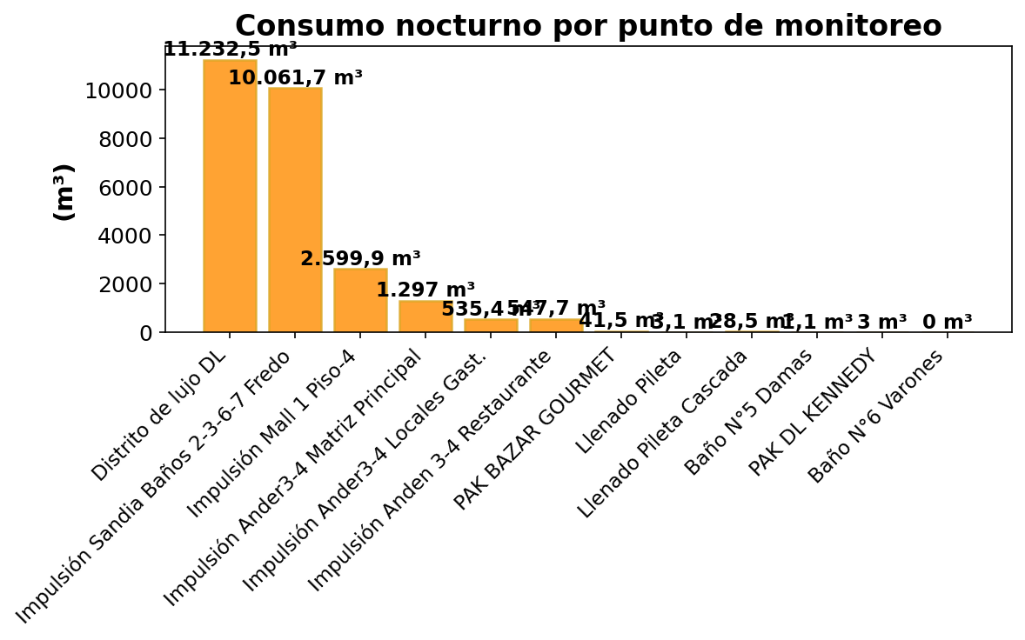

DÍA CON MAYOR CONSUMO NOCTURNO - IMPULSIÓN ANDER3-4 MATRIZ PRINCIPAL (04-03-26):
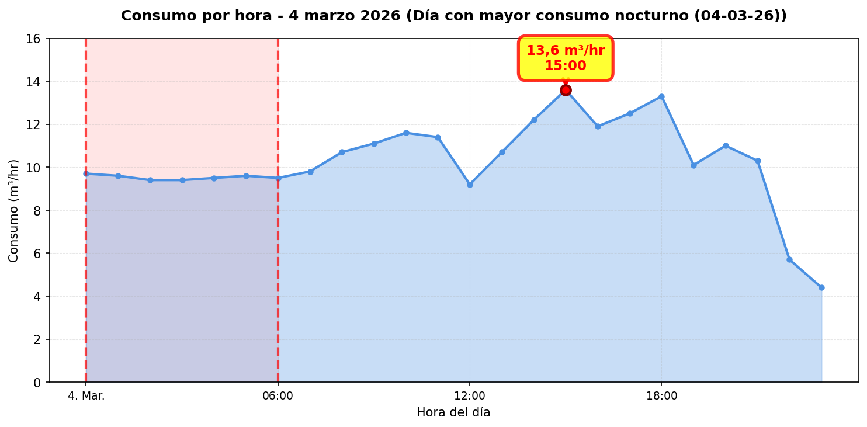
El nodo Impulsión Ander3-4 Matriz Principal registró 38 alerta(s) durante 32 día(s) del periodo analizado. La periodicidad de las alertas es regular (más del 50% de los días). Se identificó una proyección de filtración de 5.188 m³ ($6.469.436), lo que indica un patrón de fuga constante durante el periodo.

DÍA CON MAYOR CONSUMO NOCTURNO - IMPULSIÓN ANDER3-4 LOCALES GAST. (06-02-26):
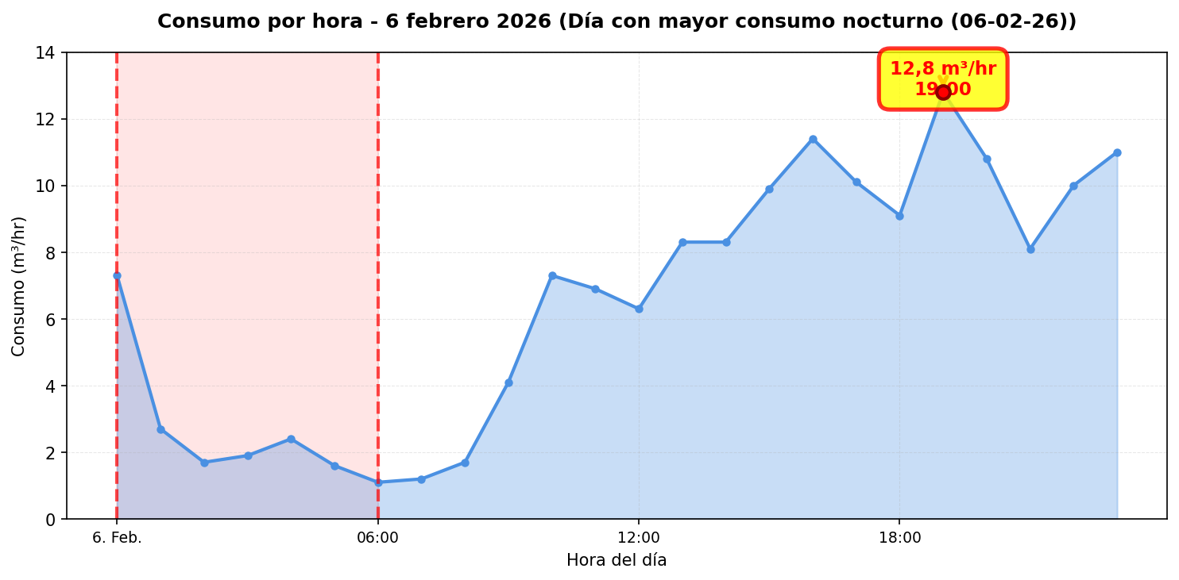
El nodo Impulsión Ander3-4 Locales Gast. registró 28 alerta(s) durante 24 día(s) del periodo analizado. La periodicidad de las alertas es intermitente (más del 20% de los días). Se identificó una proyección de filtración de 2.141,6 m³ ($2.670.575), lo que indica un patrón de fuga constante durante el periodo.

DÍA CON MAYOR CONSUMO NOCTURNO - IMPULSIÓN SANDIA BAÑOS 2-3-6-7 FREDO (09-02-26):
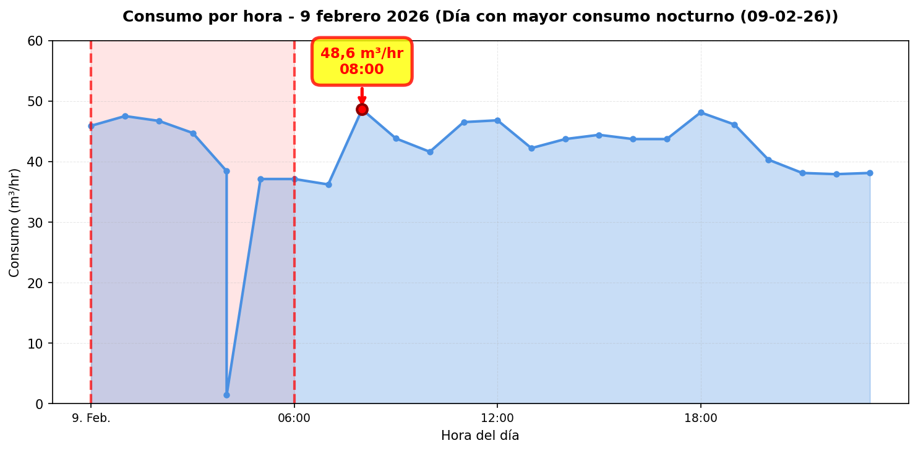
El nodo Impulsión Sandia Baños 2-3-6-7 Fredo registró 2 alerta(s) durante 2 día(s) del periodo analizado. La periodicidad de las alertas es puntual (menos del 20% de los días). Se identificó una proyección de filtración de 40.246,8 m³ ($50.187.760), lo que indica un patrón de fuga constante durante el periodo.

DÍA CON MAYOR CONSUMO NOCTURNO - LLENADO PILETA (18-02-26):
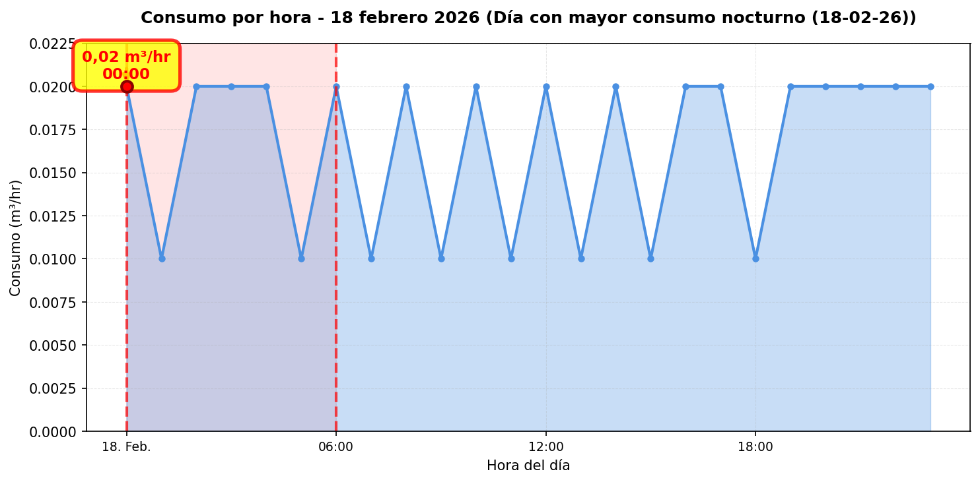
El nodo Llenado Pileta registró 44 alerta(s) durante 42 día(s) del periodo analizado. La periodicidad de las alertas es regular (más del 50% de los días). Se identificó una proyección de filtración de 12,5 m³ ($15.612), lo que indica un patrón de fuga constante durante el periodo.

DÍA CON MAYOR CONSUMO NOCTURNO - LLENADO PILETA CASCADA (08-02-26):
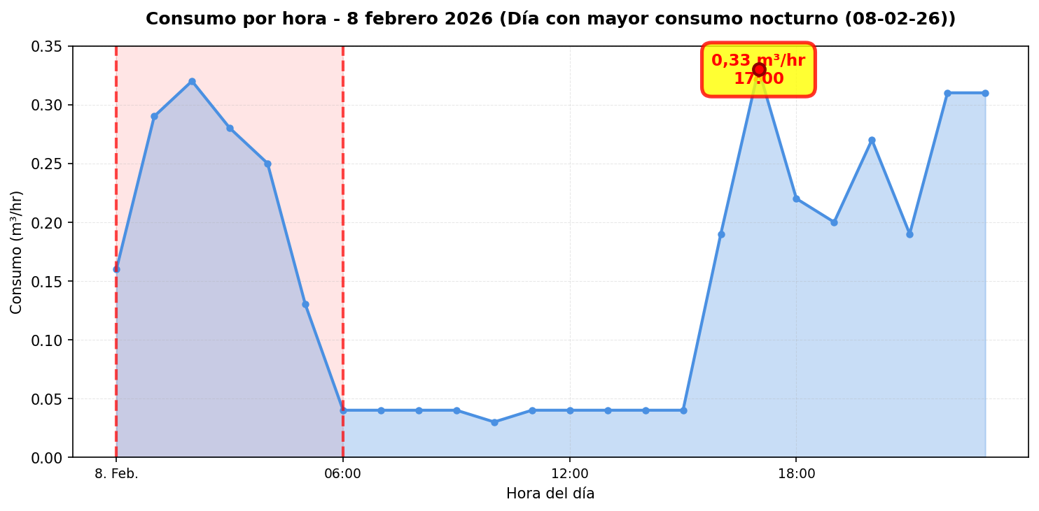
El nodo Llenado Pileta Cascada registró 62 alerta(s) durante 56 día(s) del periodo analizado. La periodicidad de las alertas es frecuente (más del 80% de los días). Se identificó una proyección de filtración de 114,1 m³ ($142.258), lo que indica un patrón de fuga constante durante el periodo.

DÍA CON MAYOR CONSUMO NOCTURNO - BAÑO N°5 DAMAS (28-03-26):
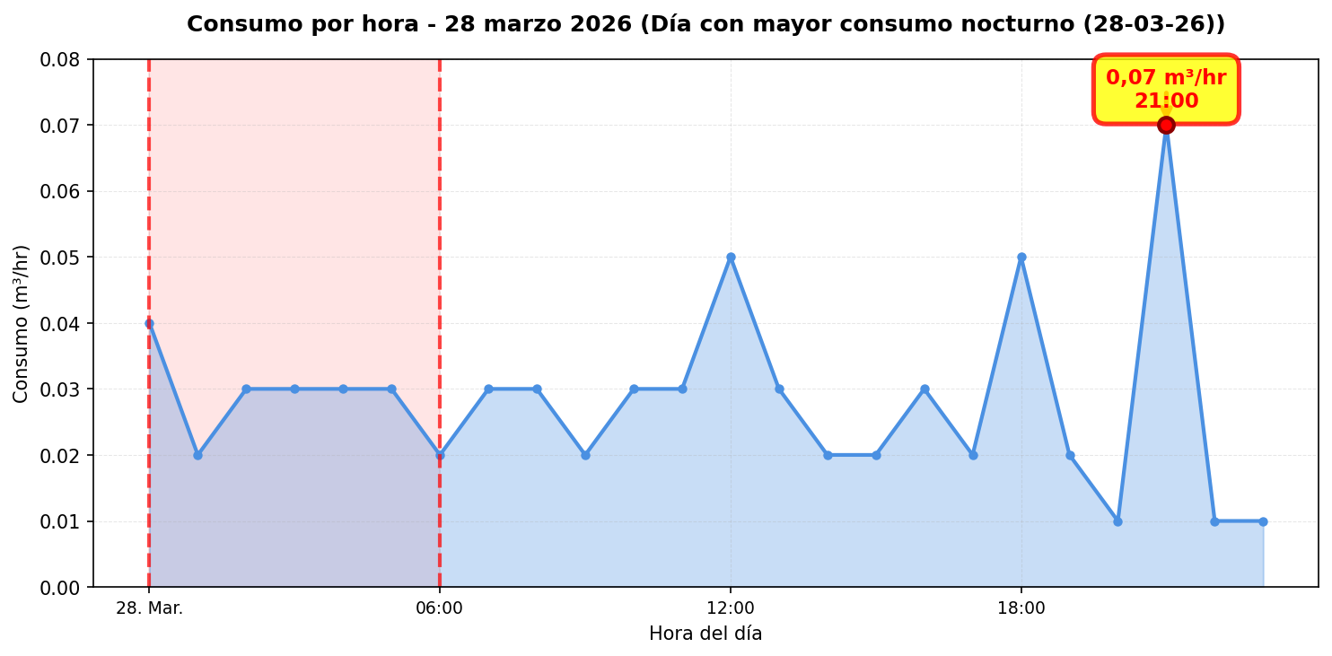
El nodo Baño N°5 Damas registró 52 alerta(s) durante 47 día(s) del periodo analizado. La periodicidad de las alertas es frecuente (más del 80% de los días).

DÍA CON MAYOR CONSUMO NOCTURNO - BAÑO N°6 VARONES (11-02-26):
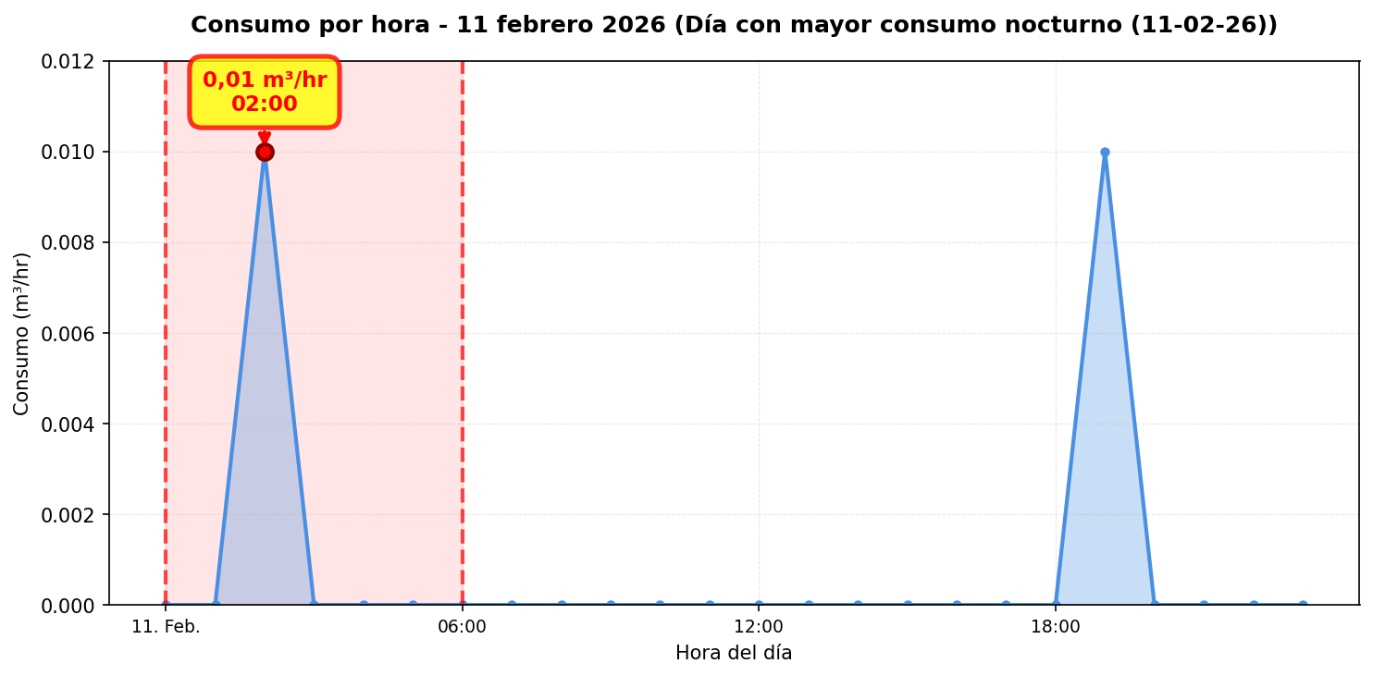
El nodo Baño N°6 Varones registró 11 alerta(s) durante 10 día(s) del periodo analizado. La periodicidad de las alertas es puntual (menos del 20% de los días).

DÍA CON MAYOR CONSUMO NOCTURNO - DISTRITO DE LUJO DL (09-02-26):
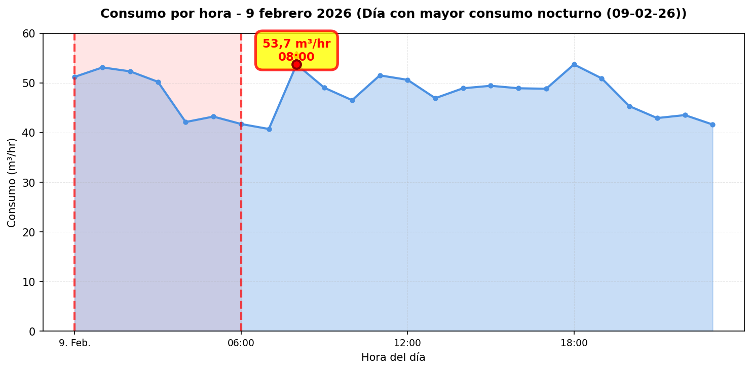
El nodo Distrito de lujo DL registró 1 alerta(s) durante 1 día(s) del periodo analizado. La periodicidad de las alertas es puntual (menos del 20% de los días). Se identificó una proyección de filtración de 44.930 m³ ($56.027.710), lo que indica un patrón de fuga constante durante el periodo.

DÍA CON MAYOR CONSUMO NOCTURNO - IMPULSIÓN MALL 1 PISO-4 (28-03-26):
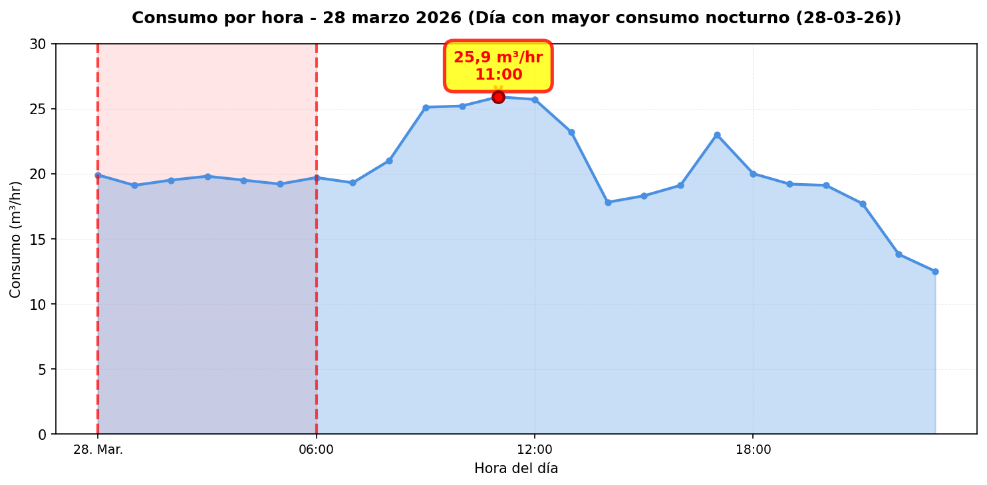
El nodo Impulsión Mall 1 Piso-4 registró 23 alerta(s) durante 21 día(s) del periodo analizado. La periodicidad de las alertas es intermitente (más del 20% de los días). Se identificó una proyección de filtración de 10.399,6 m³ ($12.968.301), lo que indica un patrón de fuga constante durante el periodo.

DÍA CON MAYOR CONSUMO NOCTURNO - IMPULSIÓN ANDEN 3-4 RESTAURANTE (19-03-26):
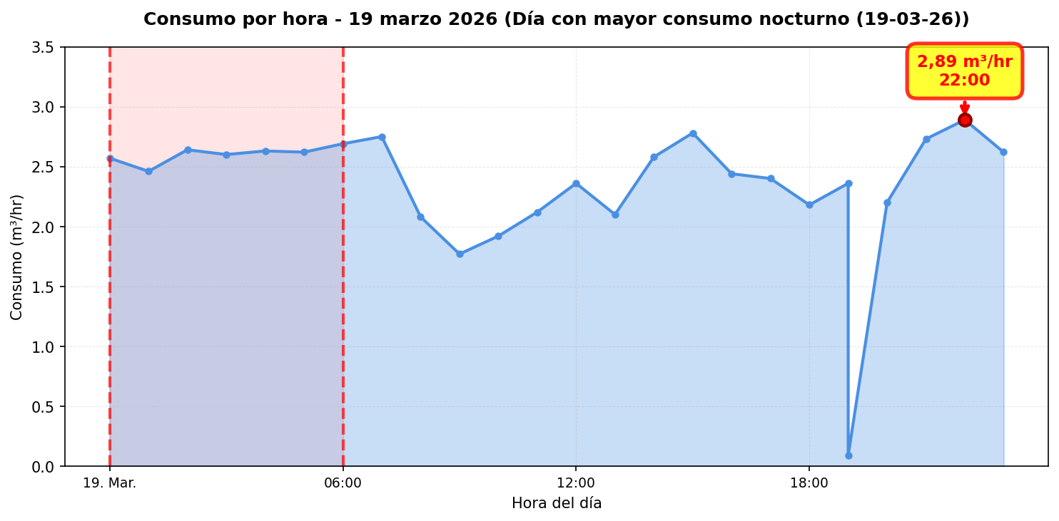
El nodo Impulsión Anden 3-4 Restaurante registró 3 alerta(s) durante 3 día(s) del periodo analizado. La periodicidad de las alertas es puntual (menos del 20% de los días). Se identificó una proyección de filtración de 2.190,6 m³ ($2.731.728), lo que indica un patrón de fuga constante durante el periodo.

DÍA CON MAYOR CONSUMO NOCTURNO - PAK DL KENNEDY (31-03-26):
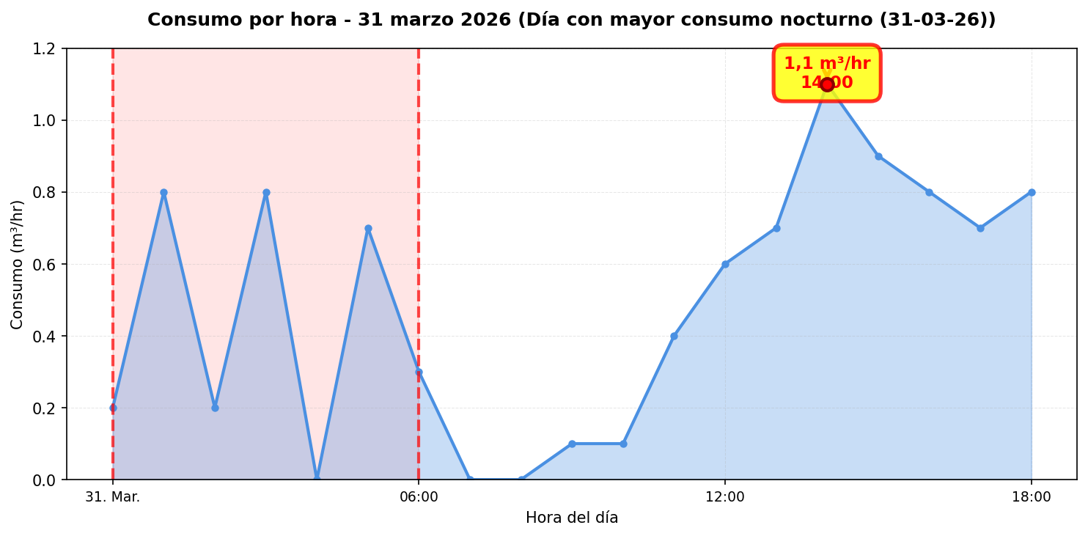
El nodo PAK DL KENNEDY registró 1 alerta(s) durante 1 día(s) del periodo analizado. La periodicidad de las alertas es puntual (menos del 20% de los días).

COMPARACIÓN MENSUAL: CONSUMO NOCTURNO VS CONSUMO EFECTIVO:
La comparación mensual proyecta los valores diarios a un mes completo (30 días). La proyección mensual de consumo nocturno se obtiene multiplicando la proyección diaria de consumo nocturno agregada por 30 días, mientras que el consumo efectivo mensual se calcula multiplicando el consumo efectivo promedio diario agregado por 30 días. Esta comparación permite visualizar el impacto económico de los consumos nocturnos en un periodo mensual, valorizando el consumo nocturno en pesos chilenos según el precio por metro cúbico del punto.

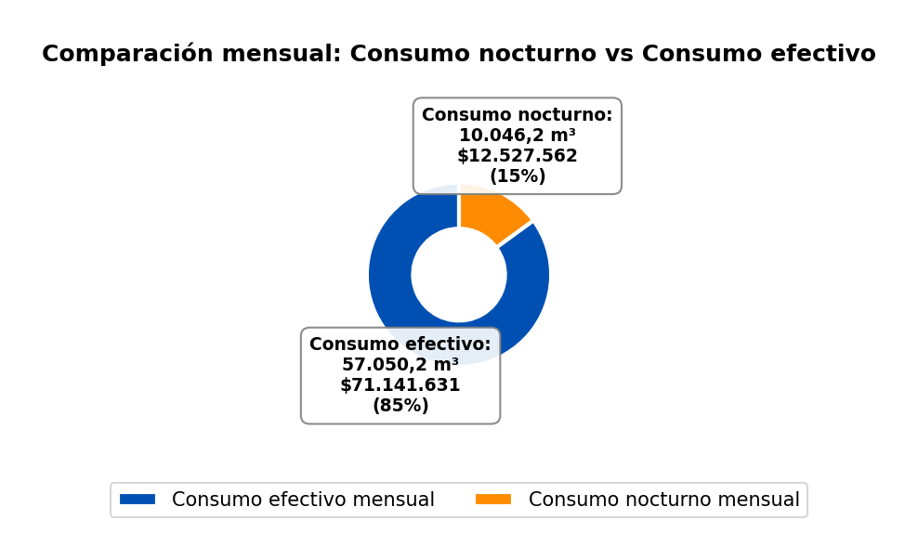

CONCLUSIONES
Este reporte sintetiza los principales hallazgos de consumo y fugas detectados durante el periodo analizado. Se recomienda revisar los días con mayor consumo y atender las alertas registradas.
El análisis de filtración detectó proyecciones de fuga en los siguientes puntos de monitoreo: Distrito de lujo DL, Impulsión Sandia Baños 2-3-6-7 Fredo, Impulsión Mall 1 Piso-4, Impulsión Ander3-4 Matriz Principal, Impulsión Ander3-4 Locales Gast., Impulsión Anden 3-4 Restaurante, Llenado Pileta y Llenado Pileta Cascada. Estos puntos presentan consumos nocturnos significativos que sugieren la presencia de fugas constantes durante el periodo analizado.
Se recomienda realizar una inspección exhaustiva en el terreno de los puntos mencionados para identificar posibles fugas. Específicamente, se sugiere revisar el correcto funcionamiento de todos los artefactos conectados a la red de agua monitoreada por WES en estos puntos, verificando que no presenten fallas, desgaste o mal funcionamiento que puedan generar pérdidas de agua. Asimismo, se recomienda buscar indicadores de humedad en superficies del terreno, tales como áreas húmedas, charcos persistentes, crecimiento anormal de vegetación, o cualquier otra señal que pueda indicar la presencia de una filtración subterránea. Estas acciones permitirán confirmar y localizar la fuente de la posible filtración identificada en el análisis.

